ＫＬＢファイルの送信方法について（android版）
１．送信するための準備
①KLB入力フォームをダウンロードし、Ⅰ管理表入力フォームの水色の部分に必要な情報を入力します。
入力したい枠（セル）を選択し、数式バー（②の部分）に必要な情報を入力します。
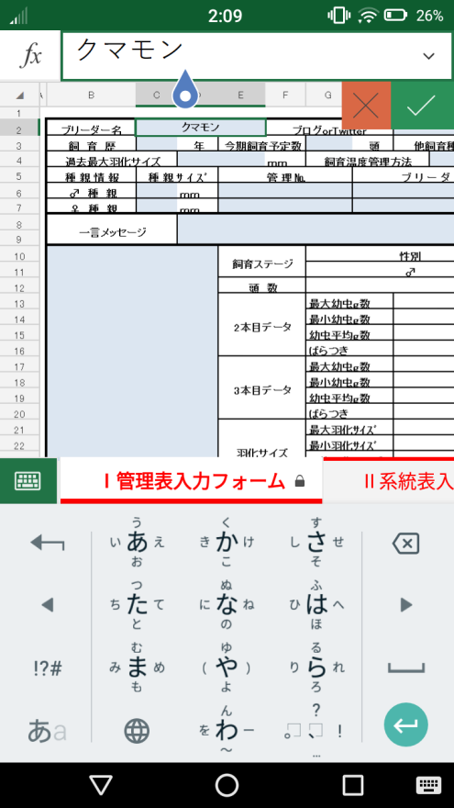
※ココでシートを選択できます。
②ココをタップすると入力できます
①入力したいセルをタップして選択
※最初の送信時は下の図の水色の枠の部分を入力してください。
（エントリＮＯを記入する場所は枠の右側にあるので、忘れないようにしてください。）
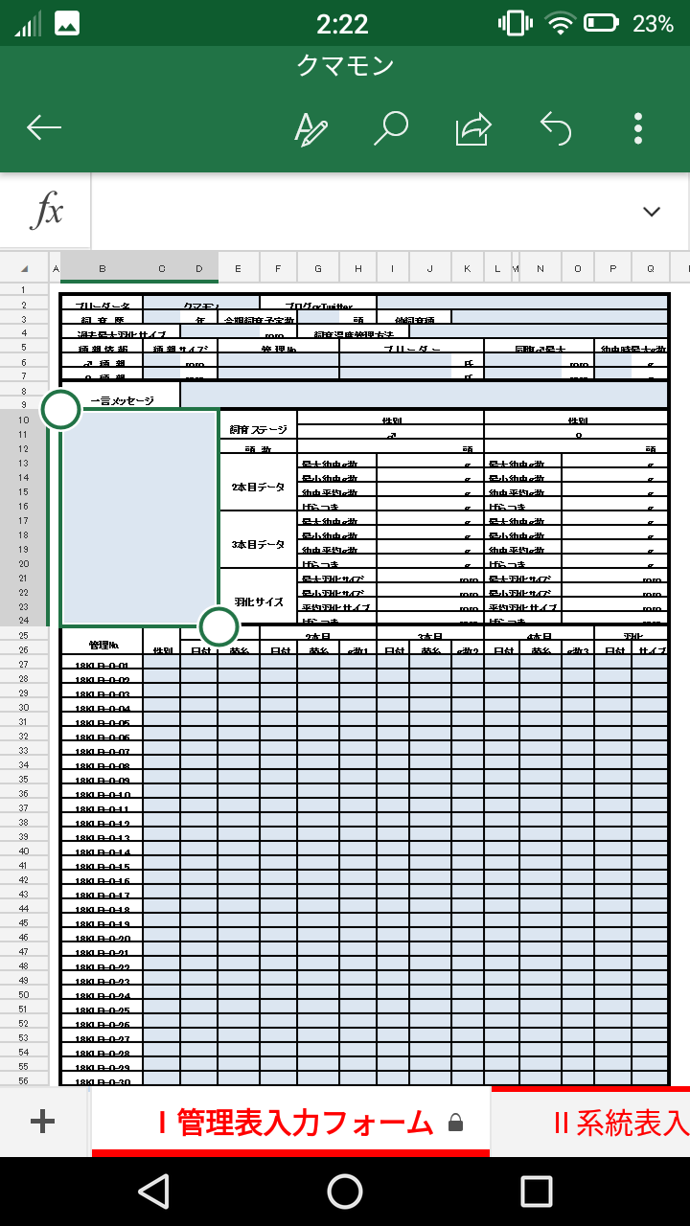
エントリーＮＯを忘れず入力
②♂親の画像を入力します。下の写真の順でタップしていくと画像が貼り付けられます。
写真の保存先のフォルダからお気に入りの写真を挿入して、サイズを調整してください。
（画像の挿入が難しい場合は事務局に写真ファイルを別に送信し、その旨を伝えてください。）
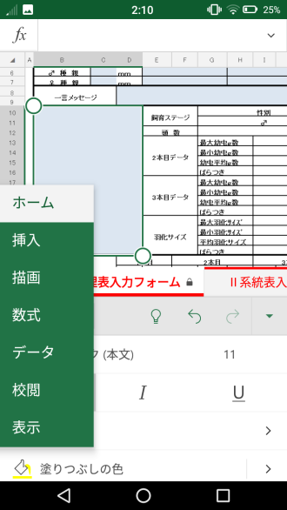
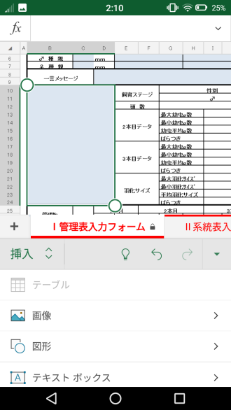
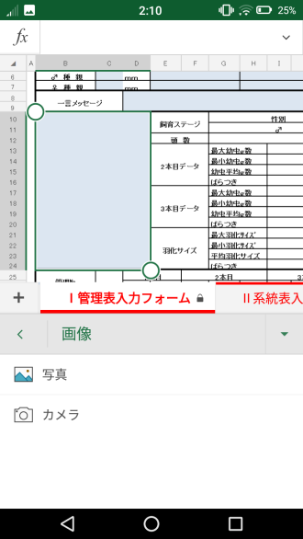
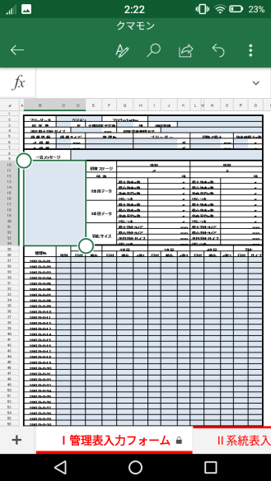
④
③
②
①

③Ⅱ系統表入力ファームのオレンジ色の部分にわかる範囲で必要な情報を入力してください。
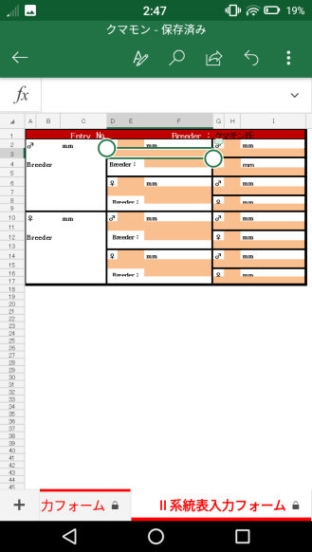

④名前を付けて保存します。（④の保存場所は使いやすい場所に保存してください。）
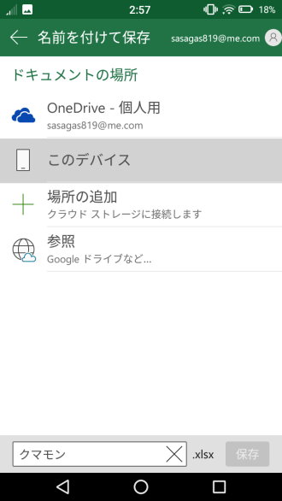
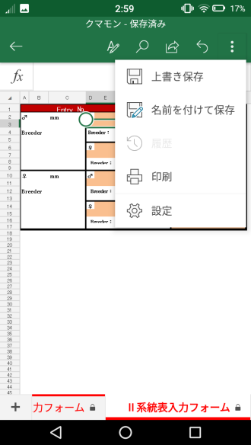
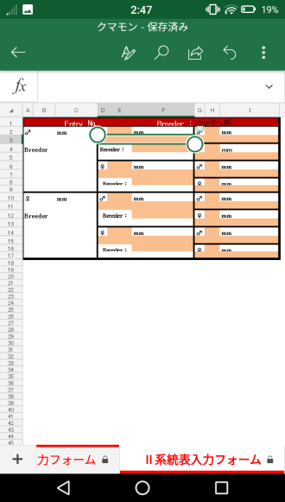
①
②
④

③自分のKLB参加表明した
ブリーダー名を入力し保存

２．メールフォームから送信する
①ＫＬＢホームページを開く（http://klb0098.blog.fc2.com）
（スマートフォン版の表示ではダウンロードリンクが表示されません。PC表示に切り替えて下さい。）

②ブログ左下のＫＬＢメールフォームのページを開きます。
ココから入ります

③ ハンドル名（KLBに参加表明したブリーダー名）、メールアドレスを入力する。
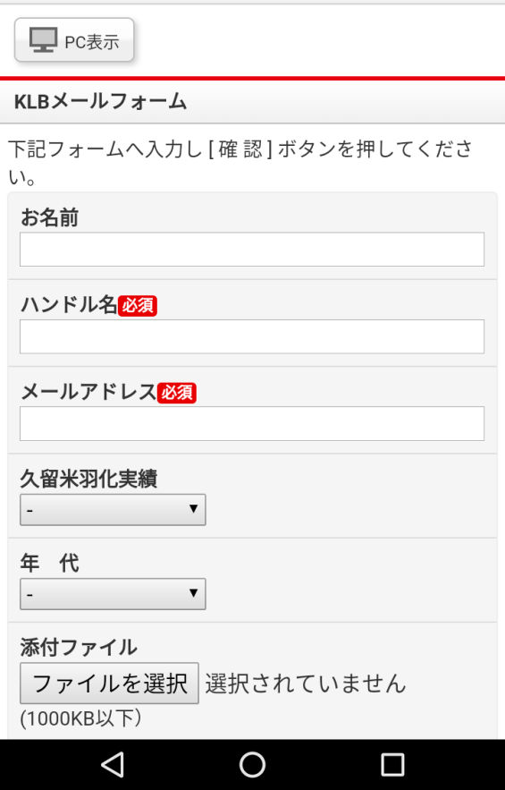
④ 添付ファイルをタップし、先ほど名前を付けて保存したエクセルファイルを添付する。
（場所がわからない人は、もう一度エクセルを開き、わかる場所に名前を付けて保存する）

⑤お問い合わせのところに、「エントリＮｏ」と「ブリーダー名」を明記し、確認ボタンを押して
送信して下さい。

